ESTADO DO MARANHÃO
ASSEMBLEIA LEGISLATIVA DO MARANHÃO
INSTALADA EM 16 DE FEVEREIRO DE 1835
GAB. DEP. FABIANA VILAR
Dep.fabianavilar@al.ma.leg.br

PROJETO DE LEI Nº

Autoria: Dep. Fabiana Vilar

Eleva o “Artesanato Renda de Bilro” à condição de Patrimônio Cultural de Natureza Imaterial e Cultural do Estado do Maranhão e dá outras providências.

Art. 1º – Fica elevada à condição de Patrimônio Cultural de Natureza Imaterial e Cultural do Estado do Maranhão o “Artesanato Renda de Bilro”.
Art. 2º – Ao Poder Público compete promover e executar as medidas e ações necessárias ao cumprimento desta Lei, na forma do que dispõe o art. 228 da Constituição do Estado do Maranhão.
Art. 3º – Esta Lei entra em vigor na data de sua publicação.
Plenário Deputado Estadual “Nagib Haickel”, do Palácio “Manoel Bequimão”, em São Luís, 19 de dezembro de 2023.

FABIANA VILAR
DEP. ESTADUAL - PL
3ª VICE-PRESIDENTE

ESTADO DO MARANHÃO
ASSEMBLEIA LEGISLATIVA DO MARANHÃO
INSTALADA EM 16 DE FEVEREIRO DE 1835
GAB. DEP. FABIANA VILAR
Dep.fabianavilar@al.ma.leg.br

JUSTIFICATIVA

Autoria: Dep. Fabiana Vilar

O presente projeto tem o condão de elevar o “Artesanato Renda de Bilro” a condição de Patrimônio Cultural de Natureza Imaterial e Cultural do Estado do Maranhão. A “Renda de Bilro”, originalmente, se caracteriza como um produto cultural europeu, sendo difícil datar com precisão o momento de seu surgimento. Levando-se em consideração a iconografia da época, supõe-se que tenha ocorrido pelo final do século XV e o princípio do século XVI em Flandres, na Bélgica e depois se espalhou por toda Europa, em especial Itália e França como uma forma de quebrar a monotonia do bordado, utilizando como matéria-prima de confecção somente a linha, que trançada de diversas maneiras, formariam o tecido. Só depois chegou a Portugal e ao Arquipélago dos Açores, onde a partir de 1560 passou a ser chamada em português "renda", sendo essas duas localidades, mais tarde, principais responsáveis pela produção e disseminação dessa prática artesanal.
​
No Brasil, não há registros históricos de seu surgimento, inferindo-se que tenha aqui chegado com as primeiras mulheres portuguesas vindas de áreas costeiras daquele país, onde, tradicionalmente, as rendas eram produzidas. Encontrando assento no nordeste brasileiro, sendo sua prática bastante comum, seguiram pelos estados das áreas costeiras e margens dos rios de vertente ocidental do país, ou seja, em sua maioria, áreas de pesca, o que nos remete a uma velha máxima portuguesa que diz “onde há rede, há renda” (Ramos; Ramos, 1948).

Todavia, nesse movimento de propagação, a renda entrou também no espaço maranhense, formando-se, assim, uma produção em quase todo o estado, e hoje, com menor intensidade, em cidades como Pastos Bons, Caxias e São Luís, sobressaindo, no último caso, a comunidade de pescadores de Raposa. Dessa forma, surgiu a maior colônia de pescadores cearenses no Maranhão, devido ao deslocamento desses profissionais naturais do município de Acaraú (CE), em meados da década de 1950, em decorrência das secas frequentes, especialmente a de 1958, muito forte, e que se repetiu em 1965 (Reis, 1997), obrigando centenas de famílias cearenses a migrarem para o Maranhão, sobretudo para Raposa.

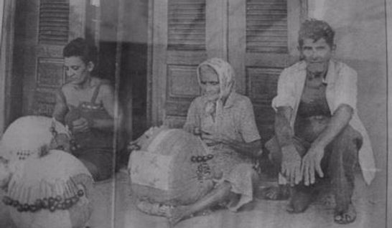
Fotografia de rendeiras antigas na Raposa/MA, no centro da imagem, visualizamos a Mestra Marivelha de origem cearense, foi uma das responsáveis pela introdução da prática da Renda de Bilro na Raposa/MA.
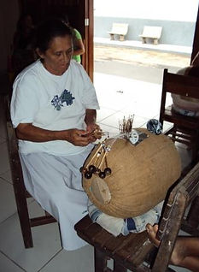
Dona Ritoca, remanescente das Mestras Rendeiras que vieram do Ceará.

A arte produzida por essas rendeiras remonta no Brasil ao período colonial. Esse artesanato fixou raízes em terras locais como Raposa e atualmente carece de incentivo e, principalmente de visibilidade. A atividade das rendeiras, que se tornou conhecida em vários municípios do Maranhão, ainda preserva costumes e sua marca mais forte, o repasse do ofício por gerações. O bailar das mãos e habilidade em movimentar as peças no tempo e formato correto (bilros), peças de artesanatos são confeccionadas, despertando a curiosidade dos que contemplam em entender de forma técnica como a o artesão (ã) consegue produzir determinada peça. É de fato fantástico!
O “Artesanato Renda de Bilro” é fonte de renda de centenas de milhares de famílias maranhenses que compreendem a relevância sociocultural e econômica do artesanato,

sobretudo como elemento importante e impulsionador da atividade econômica, inclusive de outras atividades como o turismo.
O que são os Bilros?
Espécies de carreteis utilizados em pares onde a linha é enrolada para propiciar a elaboração da "Renda de Bilro", advém daí a denominação dessa modalidade de renda, os "bilros" típicos da Raposa/MA, são confeccionados artesanalmente com pequenas hastes de madeira que recebem em suas extremidades o encaixe de sementes da palmeira "tucum" (Bactris lindmaniana) de formato esférico. Os "bilros" possuem tamanhos variados medindo aproximadamente de 12cm a 17cm de comprimento.
​
Atualmente as rendeiras ainda atravessam por um momento delicado, ainda proveniente do surgimento da Covid 19, que limitou, à época, as atividades do comércio que depende da relação presencial prestador de serviço e cliente. A produção das rendas também sentiu o efeito negativo.
Para driblar a crise, proveniente de um efeito sazonal, as rendeiras usam da criatividade e uma das alternativas é usar a tecnologia a seu favor para expandir o negócio e uma das soluções foi a inserção dos produtos em cadeia com as redes sociais.
Entretanto, é preciso lembrar que a tecnologia não substitui a habilidade das rendeiras. Elas afirmam que são os bilros que sustentam as linhas que são rendadas. Para uma peça a rendeira pode usar mais de 300 bilros, mas somente quatro são trançados ao mesmo tempo. Diante de uma almofada, em que são fincados espinhos de mandacaru para fixar o papelão com os desenhos, a renda surge.
A ideia do legislador é de elevar o “Artesanato Renda de Bilro” a condição de Patrimônio Cultural de Natureza Imaterial e Cultural do Estado do Maranhão, haja vista que essa é uma das atividades artesanais das mais difíceis e importante como elemento impulsionador da atividade econômica de muitas cidades do Maranhão.
Portanto, submeto o presente projeto a apreciação dessa Augusta Casa Legislativa, ao tempo em que espero contar com a aquiescência dos meus nobres pares para que ao final, a nossa ideia tenha uma boa acolhida e posterior aprovação.
Plenário Deputado Estadual “Nagib Haickel”, do Palácio “Manoel Bequimão”, em São Luís, 19 de dezembro de 2023.

FABIANA VILAR
DEP. ESTADUAL - PL
3ª VICE-PRESIDENTE

